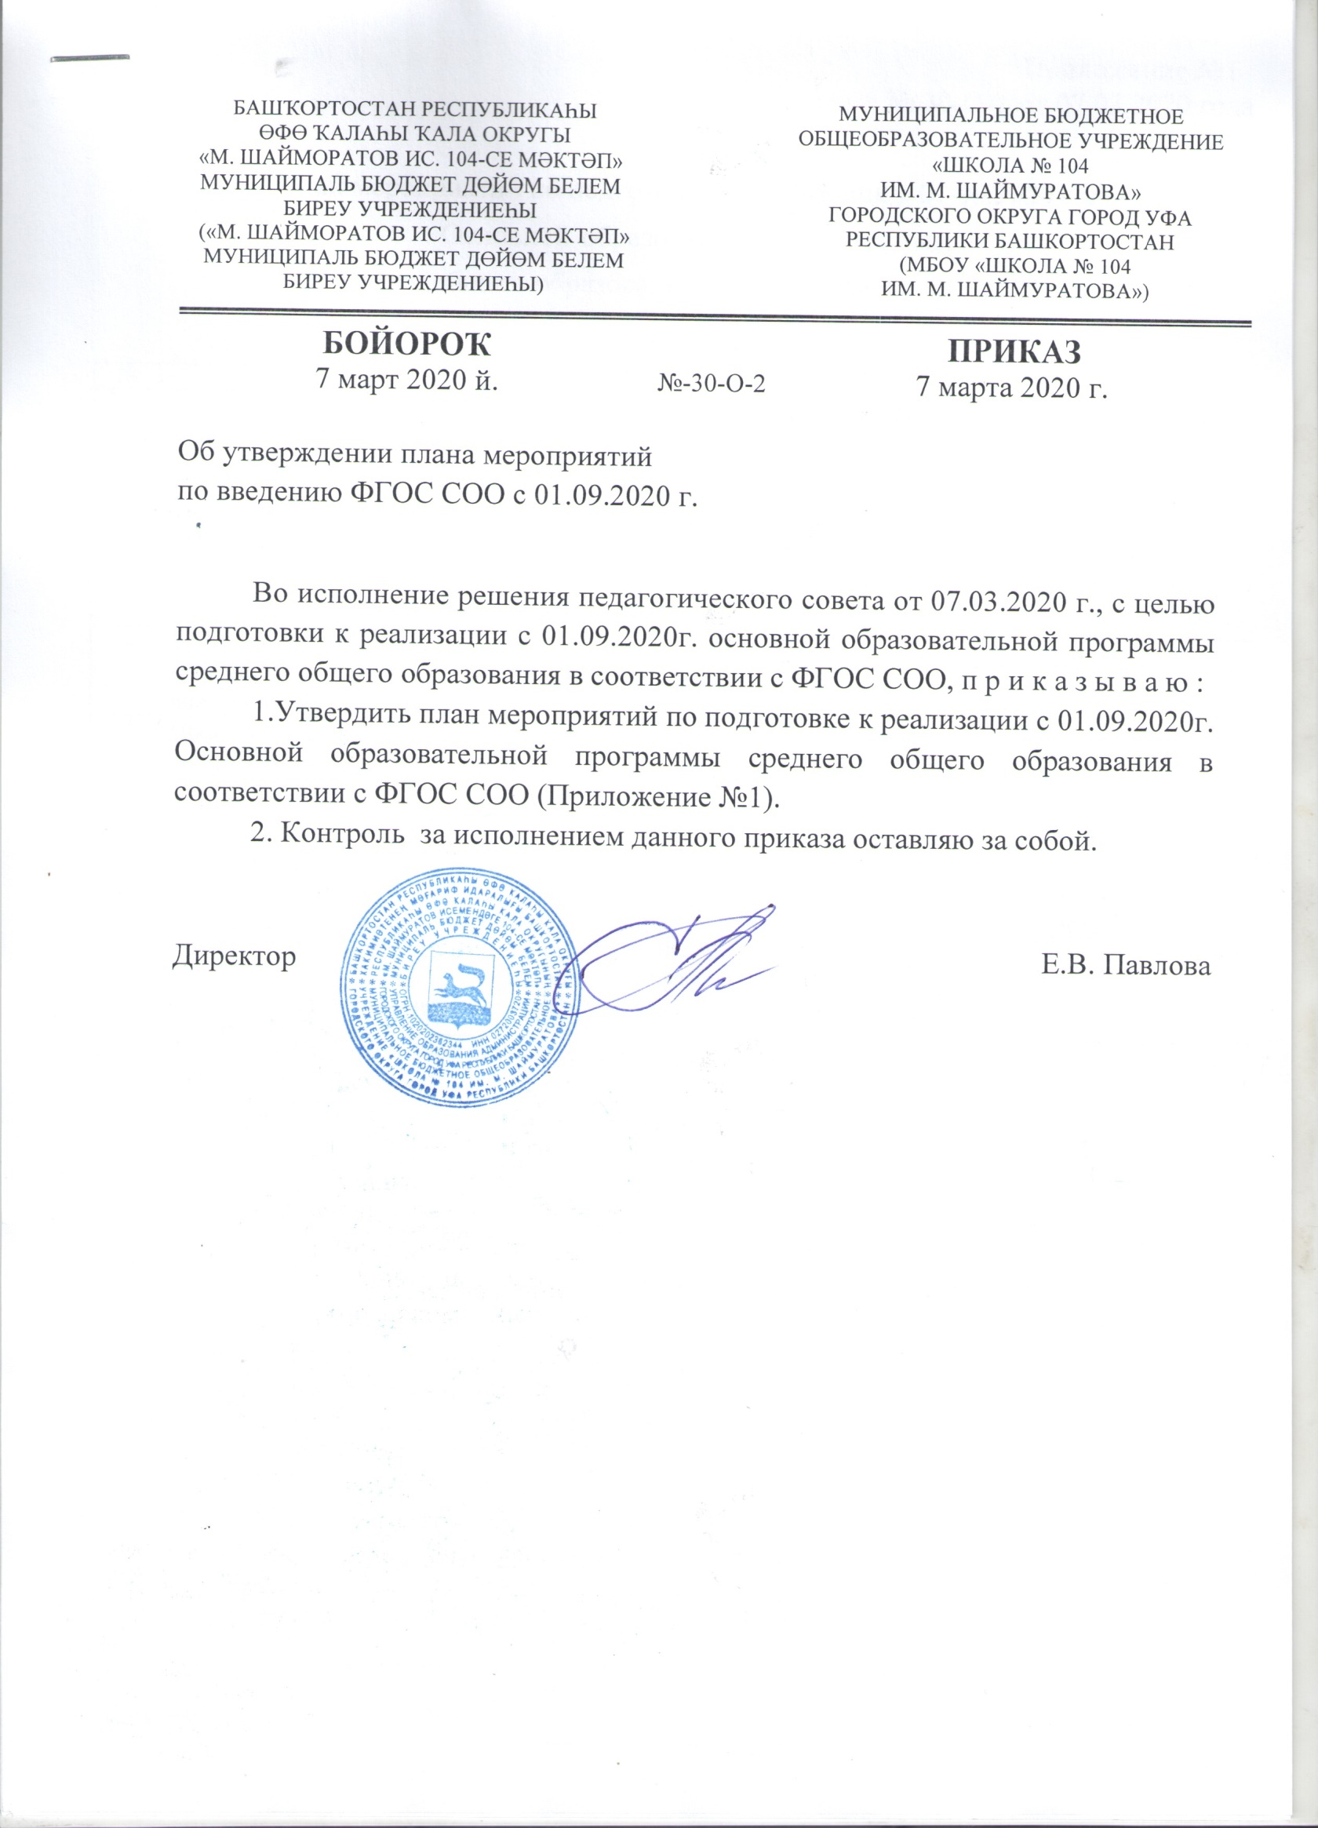

Приложение №1
к приказу № 30-О-2 от 07.03.2020 года

План мероприятий по подготовке к реализации с 01.09.2020 года
Основной образовательной программы
среднего общего образования в соответствии с ФГОС СОО

№ | Мероприятия |  |  | Сроки | Ответственные
1. | Нормативно-правовое обеспечение деятельности  МБОУ « Школа №104 им. М. Шаймуратова» в условиях введения и реализации ФГОС СОО
1.1. | Формирование банка нормативно-правовых документов федерального, регионального, муниципального, школьного уровней. |  | Март – август  2020 |  |  | Директор  Павлова Е.В.  Зам.директора по УВР Казакова И.Н.
1.2. | Выполнение решения педагогического совета от 07.03.2020 года «ФГОС среднего общего образования. Перспективы внедрения» |  | Март-июнь  2020 года |  |  | Директор  Павлова Е.В.
1.3. | Проведение самооценки готовности МБОУ « Школа№104 им. М. Шаймуратова» к реализации требований ФГОС СОО |  | Август  2020 |  |  | Директор  Павлова Е.В.,  зам.директора Казакова И.Н. Сенаторова Л.А., Шафикова И.Р., Хасанова Р.И.
1.4 | Анализ результатов анкетирования педагогических работников с целью выявления профессиональных затруднений в период перехода на ФГОС СОО |  | Апрель  2020 |  |  | Шафикова И.Р.
1.5. | Разработка Основной образовательной программы среднего общего образования:  Целевой раздел:  - пояснительная записка;  - планируемые результаты освоения основной образовательной программы основного общего образования;  - система оценки достижения планируемых результатов освоения основной образовательной программы среднего общего образования.  Содержательный раздел:  - программа развития универсальных учебных действий;  - программы отдельных учебных предметов, курсов, в том числе интегрированных;  - программа воспитания и социализации;  - программа коррекционной работы.  Организационный раздел:  - учебный план;  - система условий реализации ООП |  | Март - июль 2020 года |  |  | Директор  Павлова Е.В.,  зам. директора Казакова И.Н., Сенаторова Л.А., Хасанова Р.И. Педагог-психолог Мухаметова Х.Г. Руководители ШМО
1.6. | Внесение изменений в локальные акты МБОУ « Школа№104 им.М.Шаймуратова»:
 | Положение о рабочей программе педагогов МБОУ  « Школа№104 им.М.Шаймуратова» |  | Май  2020 |  |  | Шафикова И.Р.-зам.дир.по НМР
 | Положение о системе оценок, форме, порядке и периодичности промежуточной аттестации учащихся МБОУ « Школа№104 им.М.Шаймуратова» |  | Август 2020 |  |  | Казакова И.Н.  зам.дир.по УВР
 | Положение о профильном обучении учащихся 10-х,11-х классов |  | Август 2020 |  |  | Казакова И.Н.  зам.дир.по УВР
 | Положение об элективных и факультативных курсах при реализации профильного обучения учащихся 10-х,11-х классов |  | Июнь  2020 |  |  | Сенаторова Л.А.,  Зам.директора по УВР
1.7 | Положение о мониторинге личностных результатов учащихся  10- х,11-х классов |  | Июль  2020 |  |  | Мухаметова Х.Г.педагог - психолог,  Казакова И.Н.  зам.директора по УВР
1.8 | Положение о внеурочной деятельности учащихся в рамках реализации учебного плана в соответствии с ФГОС СОО |  | Август 2020 |  |  | Заместитель директора по ВР  Хасанова Р.И.
1.9 | Положение об индивидуальном проекте учащихся 10-х, 11-х классов |  | Июнь  2020 года |  |  | Казакова И.Н.  замдиректора по УВР
1.10 | Разработка комплексной модели психолого-педагогического сопровождения учащихся 10-х классов |  | апрель август 2020 года |  |  | Педагог-психолог Мухаметова Х.Г.,социальный педагог Муратова Т.Н.
1.11. | Издание приказов, регламентирующих реализацию ООП среднего общего образования в соответствии с ФГОС СОО: |  |  |  |  | Директор  Павлова Е.В.
1.12 | О переходе МБОУ «Школа№104 им. М. Шаймуратова» на обучение по ФГОС СОО |  | Март  2020 |  |  | Директор  Павлова Е.В.
1.13 | О разработке Основной образовательной программы среднего общего образования на 2020-2021, 2021-2022 уч. годы |  | Март 2020 |  |  | Директор  Павлова Е.В.
1.14 | Об утверждении Основной образовательной программы среднего общего образования на 2020-2021, 2021-2022 уч. годы |  | Август  2020 |  |  | Директор  Павлова Е.В.
1.15 | О назначении ответственного замдиректора по УВР, курирующего реализацию ООП СОО в соответствии с ФГОС СОО |  | Сентябрь 2020 |  |  | Директор  Павлова Е.В.
1.16 | Об утверждении перечня учебников и учебно-методических пособий с целью обеспечения реализации ООП СОО |  | Август  2020 |  |  | Зам. директора Шафикова И.Р.
1.17 | Приобретение учебников для учащихся 10-х классов в соответствии с федеральным перечнем |  | Март- август 2020 |  |  | Педагог-библиотекарь Цибрина О.Ю.
1.17 | Приобретение учебников для учащихся 11-х классов в соответствии с федеральным перечнем |  | Март- август 2021 |  |  | Педагог-библиотекарь Цибрина О.Ю.
2 | Организационные мероприятия
2.1 | Создание Координационного совета по введению ФГОС СОО. | Март  2020 |  |  |  | Директор  Павлова Е.В.
2.2 | Создание рабочих групп по разработке программ по отдельным учебным предметам, курсам, программы воспитания и социализации, программы коррекционной работы | Март  2020 |  |  |  | Директор  Павлова Е.В.
2.3 | Создание на официальном сайте школы раздела «ФГОС СОО» | Апрель  2020 |  |  |  | ответств. за сайт Зайцева Г.Х.
2.4 | Заключение договоров с организациями дополнительного образования детей, культуры, спорта и т.п., обеспечивающих организацию внеурочной деятельности. | Июнь – август 2020 года |  |  |  | Зам.директора  Шафикова И.Р.
2.5 | Мероприятия по тарификации педагогических работников | Май- август 2020 |  |  |  | Директор  Павлова Е.В.,  зам.дир.по УВР  Сенаторова Л.А.
2.6 | Утверждение расписания учебных занятий и расписания внеурочной деятельности учащихся. | Август 2020 |  |  |  | Директор  Павлова Е.В., зам.дир.по УВР
2.7 | Утверждение графика занятий в помещении лаборатории для индивидуальной работы (учебно-исследовательская и проектная деятельность учащихся) | Сентябрь 2020 |  |  |  | Зам.дир.по УВР
2.8 | Проведение общешкольного собрания для родителей учащихся 9-х классов по вопросу приема в 10-й класс и организации обучения с 01.09.2020 года в соответствии с ФГОС СОО | Февраль 2020 |  |  |  | Зам.директора по УВР Казакова И.Н.
2.9 | Проведение анкетирования родителей на родительских собраниях. | Февраль 2020 |  |  |  | классные руководители
2.10 | Проведение анкетирования учащихся 9-х классов с целью изучения намерений и предпочтений обучающихся. | Февраль 2020 |  |  |  | Зам.директора по УВР Казакова И.Н.
2.11 | Защита индивидуальных учебных проектов учащимися 10-х классов | Апрель  май  2020 |  |  |  | Шафикова И.Р., руководители проектов
2.12 | Отражение информации о мероприятиях по введению ФГОС СОО в публичном докладе директора школы | Август 2021 |  |  |  | Директор  Павлова Е.В.
3 | Мероприятия по материально-техническому обеспечению
3.1 | Мероприятия по материально-техническому оснащению библиотеки: |  |  |  |  |  | Педагог-библиотекарь Цибрина О.Ю.,  зам.дир.по АХЧ
 | - пополнение медиатеки
 | - поддержание в рабочем состоянии средств сканирования
 | - обеспечение высокой скорости Интернет
 | - обеспечение копирования бумажных материалов
 | - ведение электронного каталога библиотечного фонда
 | комплектование библиотеки печатными и (или) электронными образовательными ресурсами по всем учебным предметам учебного плана в соответствии с ООП СОО.
3.2 | Приобретение для лаборантских лабораторного оборудования | 2020-2022 |  |  |  |  | Зам.директора по АХЧ
3.3 | Поддержание санитарно-гигиенического благополучия образовательной среды в соответствии с требованиями ФГОС СОО | Постоянно |  |  |  |  | Зам.директора по АХЧ
 | - поддержание в рабочем состоянии спортивных залов, спортивной площадки, приобретение спортинвентаря, лыжных ботинок (дополнительно, по потребности) | март- октябрь 2020 года |  |  |  |  | Директор  Павлова Е.В.  Зам.  директора по АХЧ
 | - обеспечение горячим питанием | В течение учебного года |  |  |  |  | Зам.директора по УВР  Сенаторова Л.А.
 | - обеспечение медицинского кабинета лекарственными препаратами и расходными материалами | март- декабрь 2020 года |  |  |  |  | Директор  Павлова Е.В..,  зам.директора по АХЧ
3.4 | Укрепление материально-технической базы учебных кабинетов:
 | замена компьютеров | 2019-2020 |  |  |  |  | Директор  Павлова Е.В., зам.дир.по АХЧ
 | приобретение многофункционального устройства, ноутбуков |  |  |  |  |  | Директор  Павлова Е.В., зам.дир.по АХЧ
 | замена мебели | 2019-2020 |  |  |  |  | Зам.директора по АХЧ
4 | Мероприятия по повышению профессионального мастерства педагогических работников
4.1 | КПК для директоров и зам.дир.по УВР «Подготовка образовательной организации к процессу перехода на ФГОС СОО: управленческий аспект» | март- апрель 2020 |  |  |  |  | Директор  Павлова Е.В.  Зам. дир .по УВР Казакова И.Н.
4.2 | Участие педагогических работников в городских семинарах, курсах,проводимых ИРО РБ, по вопросам введения ФГОС СОО, в том числе учителей: | Март – июль 2020 |  |  |  |  | Шафикова И.Р.-зам.директора по НМР
 | математики
 | русского языка
 | литературы
 | иностранного языка
 | истории
 | обществознания
 | географии
 | физики
 | химии
 | биологии
 | информатики
 | физкультуры
 | технологии
4.3 | Проведение заседаний школьных методических объединений по проблемам введения ФГОС СОО. | Март -май  2020 |  |  |  |  | Руководители ШМО
4.4 | Создание условий для самообразования педагогических работников (возможность с помощью интернет-ресурсов использование в образовательном процессе ЦОР) | Постоянно |  |  |  |  | Зам.директора по НМР  Зайцева Г.Х- учитель информатики
 | Учителя регулярно используют:
 | цифровые образовательные ресурсы, электронные дидактические материалы при подготовке и проведении занятий
 | информацию из сети Интернет для подготовки к урокам
 | Интернет-ресурсы в ходе образовательного процесса
 | Интернет для организации дистанционной поддержки обучения
 | Интернет для оперативного информирования и взаимодействия с родителями

Исполнитель И.Н. Казакова

